**게임알고리즘심화과정**

**과목명 : 게임 일반 프로그래밍**

**능력단위 : 게임 그래픽 프로그래밍**

**제출일자 : 2021년 11월 05일**

**포트폴리오 : Skinning/Bind Pose 애니메이션, 캐릭터의 모션 변경 및 이동 처리 구현**

**작성자 : 최지원**

**(제출내역)**

1. **Skinning/Bind Pose 애니메이션이 구현된 3D 엔진 프로젝트**
2. **기능이 구현된 3D게임 엔진 체계도 및 세부 문서**

**<목차>**

1. **프로젝트의 소개 및 개요**
   1. 프로젝트 소개
   2. Skinning
   3. Bind Pose
2. **프로젝트의 설계 및 세부적 기능 단위로 다이어그램 기술**
   1. UML 다이어그램
      1. 클래스 다이어그램 (첨부)
      2. 시퀀스 다이어그램 (첨부)
3. **프로젝트의 구현된 주요 기술 단위로 분석 및 설계 기술**
   1. Skinning/Bind Pose 애니메이션
      1. 주요 함수, 변수 설계
   2. 캐릭터의 모션 변경 및 이동 처리
      1. 주요 함수. 변수 설계
4. **최종 결과 및 추가된 내용**
   1. 결과물 화면 (첨부)
   2. 범용성/ 유연성/ 확장성/ 간결성 고려하여 추가된 내용
5. **프로젝트의 소개 및 개요**
6. **프로젝트 소개**

DirectX 11 윈도우 기반 3D 그래픽 프로그래밍으로 FBX형식의 파일을 로드해서 오브젝트를 렌더링할 수 있다.

캐릭터의 이동 처리를 구현하여, 이동할 시에 걷기, 달리기 등 원하는 구간의 애니메이션을 출력하거나, 특정 키를 누르면 해당 오브젝트의 모든 애니메이션 구간을 재생하도록 구현하였다.

일반적으로 게임에서는 자체적인 3D 오브젝트 Exporter 플러그인을 사용한다. 개발자가 엔진에 필요한 정보만을 추출해서 원하는 포맷 형식으로 출력하고 빠르게 로드하기 위함이다. FBX파일을 Export, Import하기 위해서는 3DS MAX SDK를 사용해야한다.

본 프로젝트에서는 FBX파일을 직접 Import해서 애니메이션을 구현하기 위해 3DS MAX SDK를 사용했다. 3DS MAX 는 Up Axis가 Z축인 반면, 본 다이렉트X11은 Y축이다. 또한 변환 행렬 계산방식도 다르다. (DirectX는 행기준) 행렬의 저장 방식에 따라 계산 방식이 달라지기 때문에 본 프로젝트에서는 FbxAxisSystem을 MayaZup를 사용해 Up Axis가 다르던 간에 똑같이 출력되는 효과를 얻을 수 있다.

1. **Skinning**

애니메이션은 오브젝트 애니메이션과 캐릭터 애니메이션으로 구분할 수 있다. 오브젝트 애니메이션은 단일 메쉬에 포함된 정점 (버텍스 버퍼)에 동일한 행렬이 적용된다. 캐릭터 애니메이션을 이와 똑같이 적용하면 근육이 떨림이나, 관절의 움직임에 디테일한 애니메이션을 구현하지 못한다.

따라서 캐릭터 애니메이션은 가중치 (Weight)를 사용하여 여러 행렬들을 가중치를 따로 주어서 곱해서 합산한 것으로 최종 애니메이션 버텍스 좌표로 쓴다. 즉, 가중치는 정점당 어떤 행렬의 영향을 얼만큼 받느냐를 따져준다. 이와 같은 방식을 **Skinning**이라고 한다.

스키닝에는 블랜딩, 논블랜딩 방식으로 나뉜다. 논블랜딩은 말그대로 혼합하지 않는다는 뜻으로, 하나의 뼈 안에서 대부분의 스킨 정점들은 논블랜딩이다. 가충치를 1로 둔다. 반면에 블랜딩은 팔을 구부리면 어께 근육도 움직이듯이 각각의 움직임에 따라 영향도가 다른 것이다.

, 모델링에서 본과 연결하는 가중치를 입력하여 본의 움직임에 따라가도록 버텍스를 본에 연결하는 것을 리깅이라고 한다.

source : AnyPortrait

1. 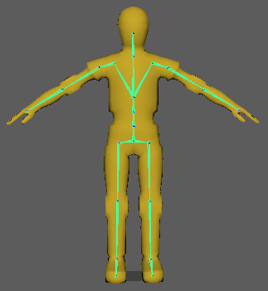**BindPose**

source : Autodesk

BindPose는 T-Pose와 유사한 의미로 초기 뼈가 스킨을 묶을 때 있는 위치이다. 초기 위치값 행렬인 BindPose는 T-Pose로 돌아가는 행렬이다. 이를 역행렬해서 애니메이션 행렬을 곱하면 초기 애니메이션 포즈, Start Pose를 만들 수 있다.

본 프로젝트에서는 하나의 애니메이션으로 프레임 마다 다른 애니메이션이 있다. 반면에 캐릭터 오브젝트 파일 따로 동작별로 애니메이션 파일 따로 Skin 파일을 공유하며 사용하는 경우 BindPose 애니메이션이라고도 한다.

1. **프로젝트의 설계 및 세부적 기능 단위로 다이어그램 기술**
   1. UML 다이어그램
      1. 클래스 다이어그램 (첨부)
      2. 시퀀스 다이어그램 (첨부)

//제작중

* **UML 다이어그램 시스템 설명**

1. 기능 구현에 따른 분석내용 및 자체 포맷의 설계도.

A-1. 동적 및 정적 지형 LOD의 클래스 다이어그램

그림 1

|  |  |
| --- | --- |
| Sample 클래스 | 3D 엔진 라이브러리, 인스턴스 관리 기본 클래스 |
| KCamera 클래스 | 3D Camera 기본 클래스 |
| KDebugCamera 클래스 | Debug용 자유 이동 카메라 클래스 |
| KModel 클래스 | 버퍼 생성, 쉐이더 관리, 오브젝트 렌더 클래스 |
| KMap 클래스 | 버텍스 데이터, 인덱스 데이터 생성 및 맵(지형) 로드 클래스 |
| KQuadtree 클래스 | 리프노드 렌더, 동적 정적 LOD 클래스 |
| KRState 클래스 | RasterizerState 관리 클래스 디버깅용 wireframe |
| TCore 클래스 | Input, Timer, Write, Window, Device 등 게임 엔진 라이브러리 기본 클래스 |

표 1

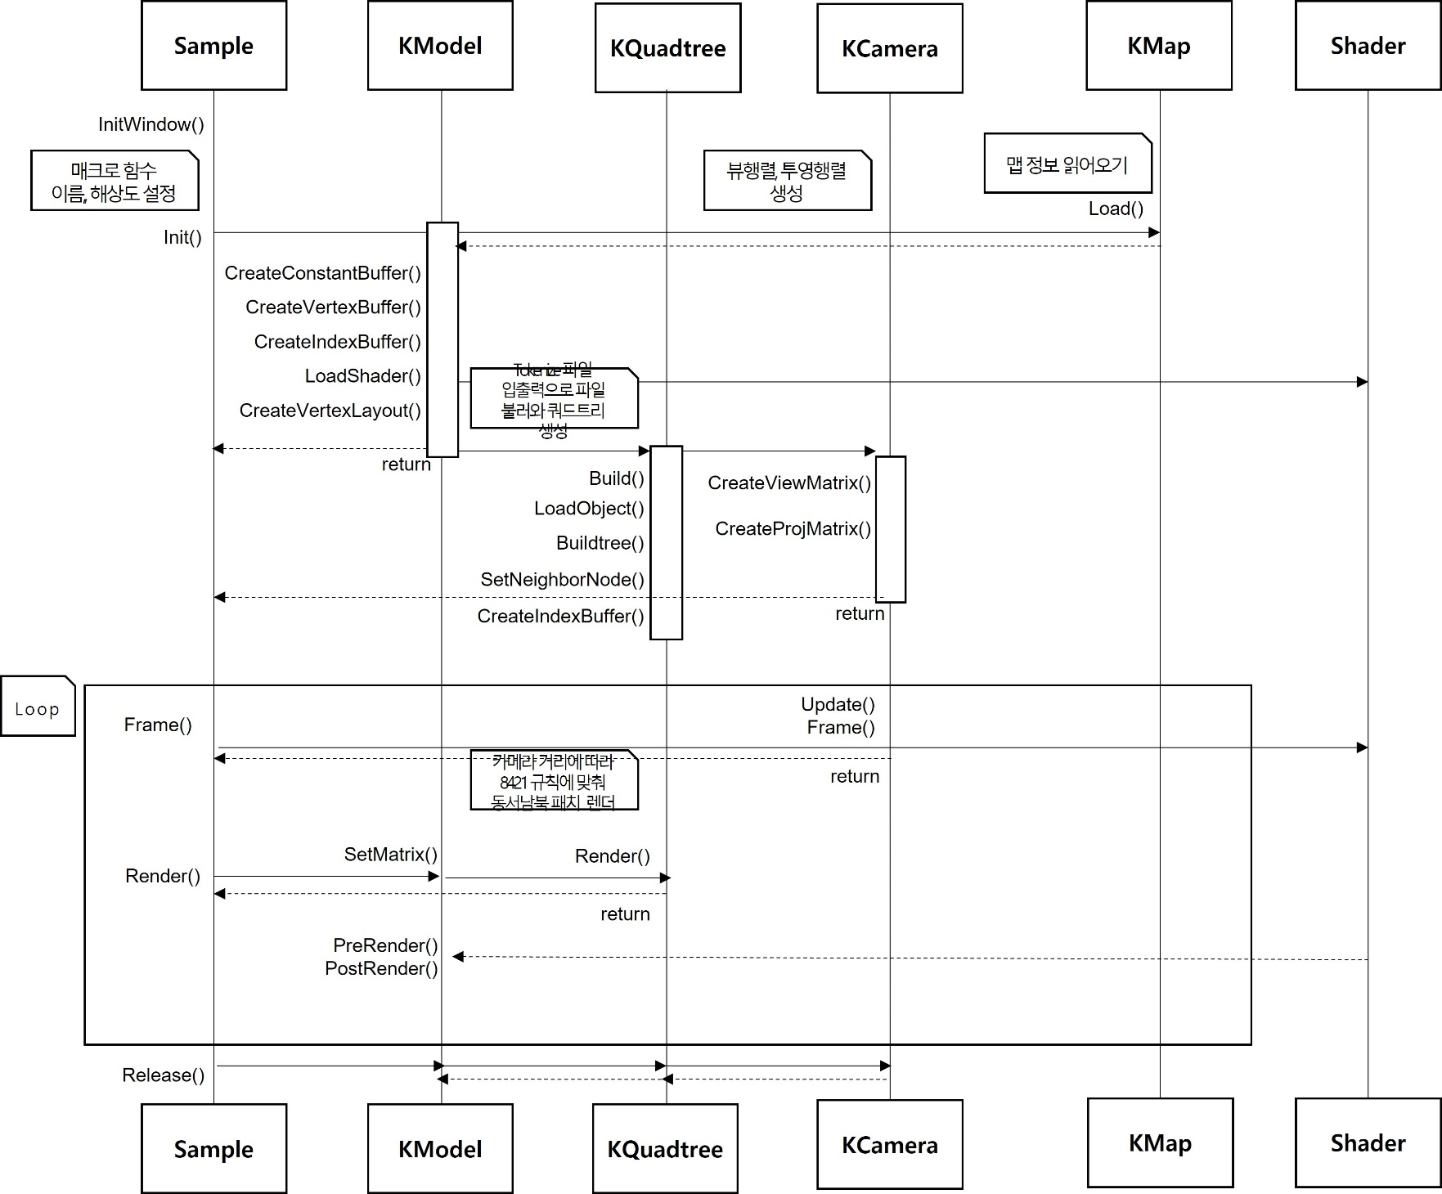A-2. 동적 및 정적 지형 LOD의 시퀀스 다이어그램

그림 2

|  |  |
| --- | --- |
| 1 | 맵 정보를 읽어온다. |
| 2 | 정적인 방사형 구조 LOD 정보를 불러와 공유 인덱스버퍼와 리프노드 당 정점 버퍼가 있는 쿼드트리를 만든다. |
| 3 | 카메라 뷰행렬, 투영행렬 생성 |
| 4 | 카메라 거리에 따른 8421 규칙을 적용해 리프노드 구간에 LOD 구현 |
| 5 | 공유되는 인덱스버퍼, 리프노드당 인덱스 버퍼, 쉐이더에 정보 넘겨줘서 렌더링 |
| 6 | 동적 메모리 해제 |

**표 2**

**공통. 윈도우 기반의 3D게임엔진 라이브러리를 제작한다.**

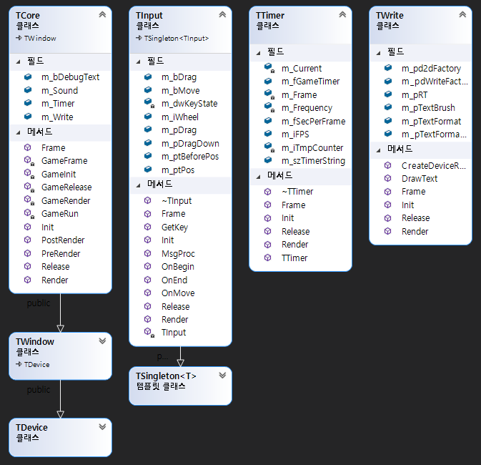A-3. (공통) 윈도우 기반의 3D게임엔진 라이브러리 클래스 다이어그램

그림 3

|  |  |
| --- | --- |
| TCore 클래스 | 3D게임엔진 프로젝트 인스턴스 관리 클래스 |
| TWindow 클래스 | 윈도우 기반 클래스 |
| TDevice 클래스 | DirectX 기반 클래스 |
| TInput 클래스 | 싱글톤으로 구현된 마우스, 키보드의 입력 정보 처리 클래스 |
| TTimer 클래스 | 주파수, 시간, 프레임 등 시간 관리 클래스 |
| TWrite 클래스 | 2D기반 문자 출력 클래스 |

표 3

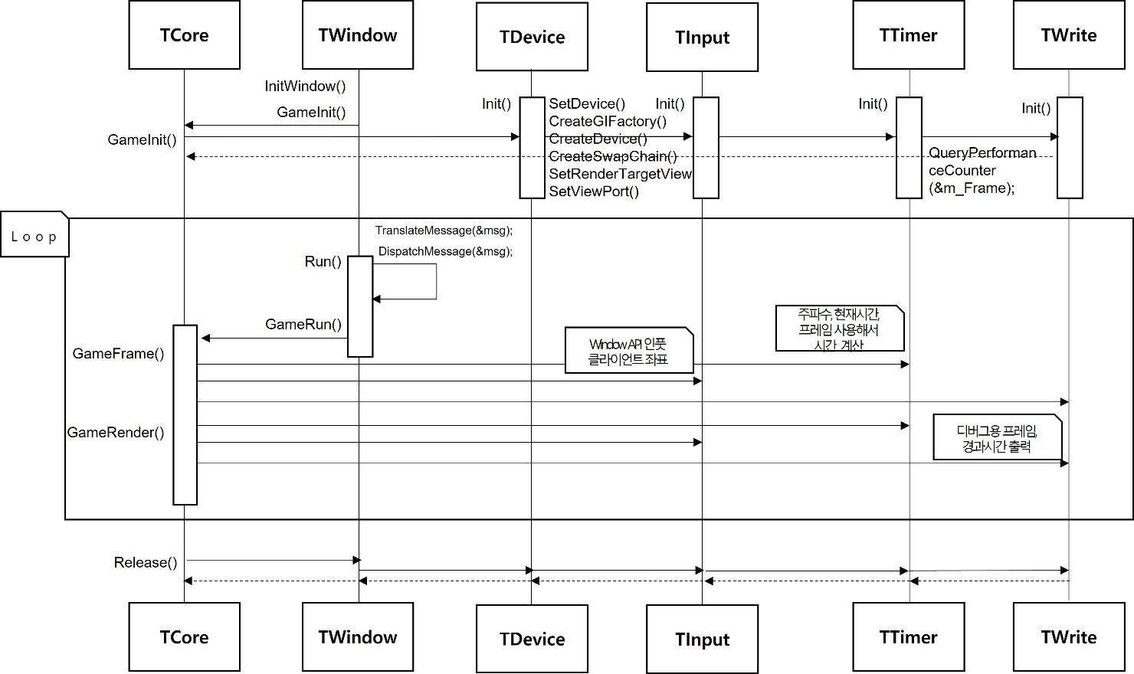A-4. (공통) 윈도우 기반의 3D게임엔진 라이브러리 시퀀스 다이어그램

그림 4

|  |  |
| --- | --- |
| 1 | wWinmain 함수로 윈도우 초기화, 윈도우 생성 |
| 2 | GameInit() 다른 객체들 초기화 및 생성, DX Device, Context 생성 |
| 3 | PeekMessageW로 윈도우 메시지 처리, 없을 시 GameRun() 반복 |
| 4 | 코어의 GameFrame으로 Timer, Write, Input 등 연산 반복 |
| 5 | 코어의 GameRender으로 Timer, Write, Input 등 렌더링 |
| 6 | 동적 메모리 해제 |

표 4

* **LOD 설계**

**B- LOD의 개요**

LOD는 Level Of Detail으로 단계에 따라서 메시의 모델링 데이터의 정밀도를 조절하는 것이다. 게임에서 최적화를 위해서 거리에 대응해 LOD를 사용한다. 크게 두 가지로 나뉜다.

첫 번째, 정적 LOD는 처음부터 메시의 정밀도가 정해져 있고 이를 카메라와의 거리에 따라서 단계별로 인덱스 버퍼의 교체를 통해 출력하는 것이다. 이미 메시의 정밀도가 이미 정해져 있어서 연산이 간단해 속도가 빠르다. 하지만 메시를 추가적인 메모리를 가지고 있어야 하며 단계가 급격히 변화해 튀는 현상이 있다.

두 번째, 동적 LOD는 실시간으로 메시의 정밀도를 변화시키는 기법이다. 자연스럽게 LOD가 이루어지기 때문에 튀는 현상이 적고, 낭비되는 메모리도 없지만 계속해서 연산을 해야 되기 때문에 상대적으로 속도가 느리다는 단점이 있다.

**B-1 LOD 버퍼의 균열 방지**

LOD는 다른 여러 단계의 메시를 단일 메시에 적용한다. 단계별 메시의 단위를 패치라고 한다. 패치는 카메라로부터의 거리를 기반으로 적용되기 때문에 이웃 노드들과의 LOD레벨이 다를 수밖에 없다. 이웃 정점들과 패치의 정점이 공유되지 못하면서 균열이 일어나게 된다.

이를 방지하기 위해서 균열이 일어날 경우의 수를 알아야 한다. 그림 5와 같다.

총 16개의 경우의 수로 이 프로젝트에서는 한 개의 정수형 변수에 저장하기 위해서 8421코드를 사용하였다. 8421 코드는 4비트의 2진수로 0000~1111로 최대 16개의 경우의 수를 표현해주는 역할이다. 해당 노드의 LOD 레벨이 이웃레벨의 LOD레벨보다 크다면 각 방향에 해당하는 8421코드를 더해서 조합을 한다. 그리고 해당하는 버퍼에 넣어주면 되는 로직이다.

이 프로젝트는 두개의 패치(각 16개의 정점버퍼)가 포함된 외부파일과 공유되는 인덱스 버퍼로

그림 5

총 3단계의 LOD를 구현했다.

**B-2 LOD 주요 함수 설계**

<시스템 구성도에서 제시한 모듈에 포함된 클래스나 함수에 대한 구체적인 설계>

void KQuadtree::Build(KMap* pMap)

- 정적 LOD인 StaticLOD.txt를 받아서 쿼드 트리를 생성하고 이웃 노드를 설정해주며 공유 인덱스 버퍼를 업데이트해준다.

- 셀 계수, 패치 계수를 구하는 공식 : m_iNumCell = (m_iNumCol-1) / pow(2.0f, m_iMaxDepth); m_iNumPatch = (log(m_iNumCell) / log(2.0f));

위 공식을 이용해서 LODPATCH가 몇 개인지 알 수 있고 패치개수 만큼 resize해준다.

bool KQuadtree::LoadObject(std::wstring filename)

- 파일 입출력으로 StaticLod.txt를 읽어와 패치 크기대로 Tokenize, 토큰으로 잘라서 벡터에 넣어준다. 패치 크기만큼 인덱스 버퍼를 생성한다.

void KQuadtree::Tokenize(const std::wstring& text, const std::wstring& delimiters, OutputIterator first)

- 콤마로 구분하기 위해서 토큰화를 사용한다

- Find_first_not_of는 토큰이 아닌 첫 번째 것을 불러오는 것이다.

- Find_first_of는 콤마를 찾는 것이다.

void KQuadtree::Buildtree(KNode* pNode)

- Subdivide함수를 사용해서 간격이 4보다 크면 쪼갤 수 없냐 있냐를 판단해서 재귀 함수를 사용해 LOD 쿼드 트리를 생성한다. 쪼개지지 않으면 리프 노드이며 리프 노드의 버텍스 버퍼 생성한다.

void KQuadtree::SetNeighborNode()

* 모든 노드의 4방향(상하좌우)의 이웃노드를 얻는다

bool KQuadtree::UpdateIndexList(KNode* pNode)

* 공유되는 인덱스 버퍼를 업데이트해준다. CreateIndexBuffer(m_pLeafList[0]) 인덱스 버퍼 생성

bool KQuadtree::UpdateVertexList(KNode* pNode)

- 리프노드 렌더링으로 Lod는 패치단위로 16개의 정점 인덱스 버퍼가 있어야하기 때문에 리프노드 당 정점 버퍼를 업데이트 해준다. CreateVertexBuffer(KNode* pNode)로 버텍스 버퍼 생성

bool KQuadtree::Render(ID3D11DeviceContext* pContext, KVector3* vCamera)

- 이 프로젝트에서는 한 개의 정수형 변수에 저장하기 위해서 8421코드를 사용하였다. 8421 코드는 4비트의 2진수로 0000~1111로 최대 16개의 경우의 수를 표현해주는 역할이다. 해당 노드의 LOD 레벨이 이웃레벨의 LOD레벨보다 크다면 각 방향에 해당하는 8421코드를 더해서 조합을 한다. 그리고 카메라를 인자로 받아와 거리에 따른 LOD를 D3D Context로 렌더한다.

bool KRState::Render(ID3D11DeviceContext* context)

* ID3D11RasterizerState* m_pRSSolid, m_pRSWireFrame를 이용해 디버깅에 필요한 와이어프레임으로 렌더링 할 수 있다.

KMatrix TDebugCamera::Update(KVector4 vValue)

* 디버깅용 카메라 업데이트 함수이다. 쿼터니언, 즉 사원수를 이용해 회전 행렬로 변환한다. 사원수는 짐벌락을 방지한다는 장점이 있다. 카메라는 오브젝트 회전과 반대이므로 역행렬로 한번 더 변환해서 적용한다.
* **3D 게임엔진 라이브러리 설계**

1. **윈도우 기반의 3D게임엔진 라이브러리의 개요**

윈도우 시스템의 모든 애플리케이션은 메시지(또는 이벤트)를 기반으로 구동된다. 윈도우 프로그래밍은 애플리케이션에서 사용자가 발생시키는 메시지에 대한 처리 "루틴"을 만들어 주는 것이라고 할 수 있다.

윈도우는 WinMain() 함수의 원형을 쓰는데 전형적으로 (1. 윈도우 클래스 생성 2. 윈도우 클래스 등록 3. 윈도우 생성 4. 윈도우 화면에 표시 5. 메시지 큐로 메시지 받아 윈도우 프로시저로 보냄) 의 루틴으로 진행된다.

해당 프로젝트는 3D 게임 엔진 라이브러리로 구축되었으며 DirectX를 사용한다. 다이렉트X는 그래픽카드에 직접 명령하는 API로 빠른 처리가 가능하다.

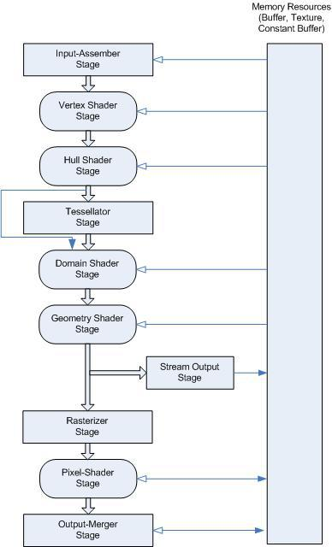왼쪽 그림 6은 DirectX11 그래픽스 파이프라인이다.

그림 6

|  |  |
| --- | --- |
| 1 | user-filled buffer로부터 원시 데이터를 읽어들여 그 후 파이프라인 단계에서 사용될 primitive types(line list, triangle strips 등등)데이터로 assemble하는 역할을 수행한다. |
| 2 | input assembler 단계를 통과한 vertices들을 처리하는 단계. transformation, skinning, morphing, and per-vertex lighting과 같은 작업을 수행.  vertex shader는 단일 input vertex을 받고 output으로 단일 vertex를 출력한다. |
| 3 | 다이렉트11은 테셀레이션(GPU에서 low-detail subdivision surface를 higher-detail primitves로 바꾸는)을 구현하기위한 3가지의 새로운 단계를 support합니다. Hull shader, tesselator, domain shader 단계가 그것입니다. |
| 4 | 도메인(quad, tri or line)을 더 많은 작은 오브젝트(triangles, points or lines)로 잘게 나누는 작업을 수행한다. |
| 5 | 잘게 나누어진 포인트의 vertex position를 계산하는 단계. |
| 6 | 정점을 input으로 받아 application-specified 쉐이더를 적용하고 생성된 정점들을 출력한다.  버텍스 쉐이더와는 다르게 기하쉐이더는 입력으로 full primitive의 정점을 받는다. 기하쉐이더는 edge 인접 원시 데이터들을 입력을 받을 수 있다. |
| 7 | 기하 쉐이더단계(또는 정점쉐이더 단계)에서 메모리에 있는 하나 이상의 버퍼로 정점 데이터를 연속적으로 출력하는 단계. 메모리에 출력된 데이터들은 pipeline에서 다시 읽어들일 수 있다. |
| 8 | vector 정보를 레스터 이미지(픽셀)로 변환하는 단계. |
| 9 | 픽셀 라이팅이나 post-processing과 같은 쉐이딩을 가능하게하는 단계. |
| 10 | 최종출력되는 픽셀의 색상을 생성한다. depth/stencil 테스트를 수행하여 실제로 렌더링여부를 결정하고 최종색상을 blend 한다. |

윈도우를 생성하고 DirectX를 활용하기위해 스왑체인, 렌더타겟 뷰, 뷰포트세팅, 디바이스/디바이스컨텍스트 객체 생성 등 작업이 필요하다. 이 프로젝트에서는 윈도우 를 상속받은 TCore에서 Device객체와 그 외 게임에 필요한 인풋, 타임, 2D Write의 객체를 생성해 관리한다.

**C-1. 윈도우 기반의 3D게임엔진 라이브러리 주요 함수 설계**

bool TWindow::InitWindows

* 윈도우 클래스 등록과 생성을 담당한다. 화면 좌표와 클라이언트 좌표를 받아온다.

LRESULT TWindow::WndProc(HWND hWnd, UINT message, WPARAM wParam, LPARAM lParam)

* 윈도우 프로시저로 메시지에 대한 처리를 한다. 종료하기 같은 기본적인 윈도우 메시지를 처리하고 마우스의 움직임도 해당 함수에 메시지를 받아서 활용한다.

bool TWindow::Run()

* 반복문을 사용해 계속해서 peekmessageW로 모든 메시지를 받아온다.

bool TDevice::SetDevice()

* D3D의 설정을 담당한다. CreateGIFactory()함수로 그래픽카드를 설정하고 CreateDevice로 생성을 담당하는 Device,ImmediateContext객체를 생성한다. CreateSwapChain은 프론트버퍼와 백버퍼의 플립핑를 구현한다. SetRenderTargetView(), SetViewPort()은 각각 렌더타겟을 설정, 뷰포트를 설정한다.

LRESULT TInput::MsgProc(HWND hWnd, UINT message, WPARAM wParam, LPARAM lParam)

* 마우스 인풋을 윈도우 프로시저로 받아온다. setCapture함수는 화면 밖에서도 작동한다. 마우스의 움직임, 왼쪽 마우스 클릭 누름과 땜을 감지하여 드래그를 구현하였다.

bool TInput::Frame()

* Window API로 키보드, 마우스 인풋을 구현했다. 키상태를 열거형으로 등록하여 눌려진 키를 반환한다. 마우스는 클라이언트 좌표계에서 작동하게 되었다. TInput은 gof 디자인 패턴의 생성패턴인 싱글톤으로 구현되어 어느 클래스에서든 인스턴스에 접근 가능하다.

bool TTimer::Frame()

* QueryPerformanceCounter함수로 Performance Counter Frequency라는 주파수에 따라 1초당 진행되는 틱 수 계산하여 속도를 측정할 수 있다. Init과 Frame에서 왔다갔다 하는 틱을 이용해 지금 프레임과 이전 프레임을 빼고 주파수를 나눠서 프레임 초를 구할 수 있다. 프레임을 더 해 타이머로 구현하였다.

bool TWrite::DrawText(RECT rt, const TCHAR* data, D2D1::ColorF color, IDWriteTextFormat* pTextFormat)

* Write글자는 2D이기 때문에 3D와의 연동이 필요하다. CreateDeviceResource

()로 백버퍼를 넘겨서 연동이 되어야한다. 또한 Device에서도 준비작업이 요구된다. D3D11_CREATE_DEVICE_BGRA_SUPPORT로 설정하면 된다. 위 함수는 rect와 글자, 색, 텍스트 포맷을 받아와 출력을 해주는 함수이다. 디버그용으로 프레임과 타이머를 출럭한다.

* **최종 결과물**

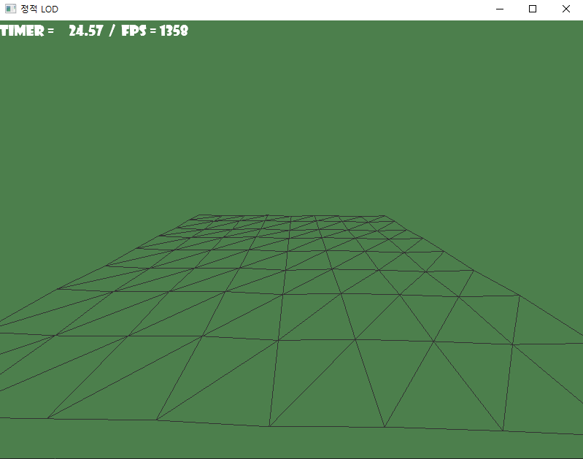

그림 7 카메라에 거리가 멀어졌을 때 최상단의 패치를 보여준다.

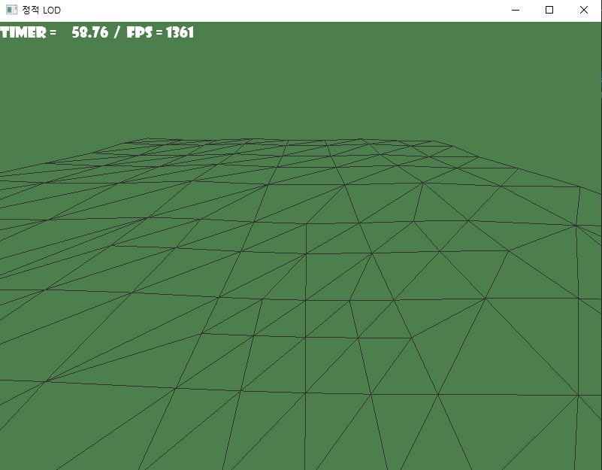

그림 8 거리에 따라서 두개의 패치(각 16개의 정점버퍼)가 포함된 외부파일과 공유되는 인덱스 버퍼로 총 3단계의 LOD를 보여주고 있음

**D-1. 제작된 기능/라이브러리를 수정/보완해야할 사항들을 기술**

게임 엔진 라이브러리로 방사형 정적LOD를 구현했다.

거리에 따라 폴리곤수가 갑작스럽게 줄어들거나 늘어나면 그래픽이 튀어보이는 현상인 Popping 현상을 막기 위해 거리에 따라 자연스럽게 LOD가 이루어지는 동적 LOD를 구현하여 보완한다.

공간 분할 알고리즘은 주로 실시간 렌더링 데이터 검출과 실시간 충돌 데이터 검출을 위해 사용한다. 그 중, Octree는 Quadtree에서 높이에 대한 분할까지 고려하는 것이다. 따라서, 최적화를 위해서 넓은 공간(야외)이고 날 수 있는 환경에서는 Octree를 적용하고, 평면 하나밖에 없는 환경에서는 Quadtree를 사용하도록, 각 환경에 적합한 알고리즘은 골라 적용하게 병행하는 알고리즘을 추가 할 수 있다.

**D-2. 범용성/유연성/확장성/간결성을 고려하여 추가/변경된 내용을 기술**

멀티스트림 방식

참고: <https://docs.microsoft.com/en-us/windows/desktop/direct3dgetstarted/understand-the-directx-11-2-graphics-pipeline>